Verhältnis zweier Virus-Varianten mit unterschiedlichen Wachstumsraten
Herleitung des Sigmoid
Gegeben seinen Virus-Varianten mit unterschiedlichen Anfangszahlen an Neuinfizierten pro Tag und unterschiedlichen Wachstumsraten R₀.
Wenn die Bevölkerung sehr groß im Vergleich zur Zahl der Infizierten ist, dann lässt sich die Entwicklung der Neuinfizierten pro Tag durch eine Exponentialfunktion über die Zeit annähern.

Die Zahl der Neuinfizierten am Tag 0 ist:
Der interpolierte R₀ Wert für ein serielles Intervall von 4 Tagen beträgt:
Das Anteil der mit jeweils mit einer Variante neu Infizierten zu allen Neuinfizierten beträgt bei zwei genau Varianten:

zusammengefasst:
mit
Diese Funktion ist eine Sigmoid- oder Schwanenhalsfunktion und lässt sich für eine Regressionsanalyse über die Verhältnisse der Varianten zueinander nutzen.

Beispiel
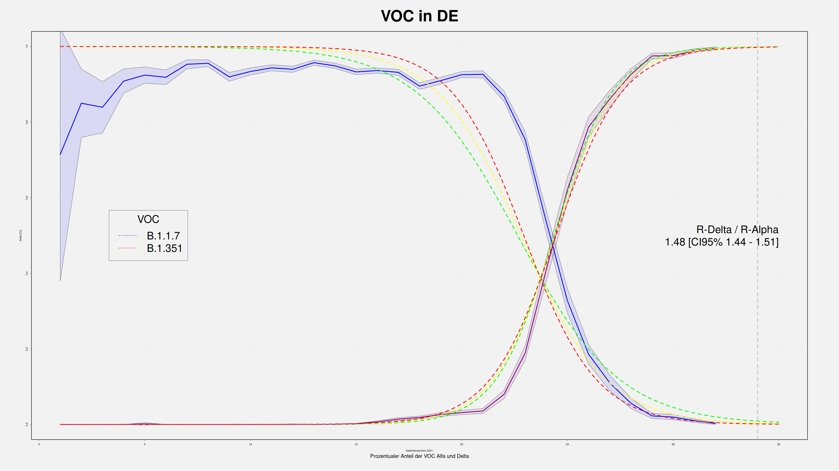
Mit dieser Funktion lässt sich eine Regressionsanalyse für die Entwicklung der Varianten über die Zeit durchführen, die unabhängig von der Zahl der wöchentlichen Sequenzierungen ist.
Beispiel für : VoC Alpha = V₁ und Delta = V₂
Die Grafik zeigt, wie gut die Entwicklung der Fallzahlen unter der Annahme, dass R₀ über die Zeit konstant ist, der Theorie folgte.
Quelle: RKI Tabelle zum VoC-Bericht vom 26.08.2021

